1. 网站基本配置
   1. 在E:\webroot目录下以网址为名字建立一个文件夹，例如：apptest.fooww.com，把网站发布到这个目录。
   2. 在IIS中添加网站，网站名称，主机名都以网址命名，选择物理路径，选好本机IP，不勾选“立即启动网站”（因为还要设置日志），点击“确定”，如下图所示：

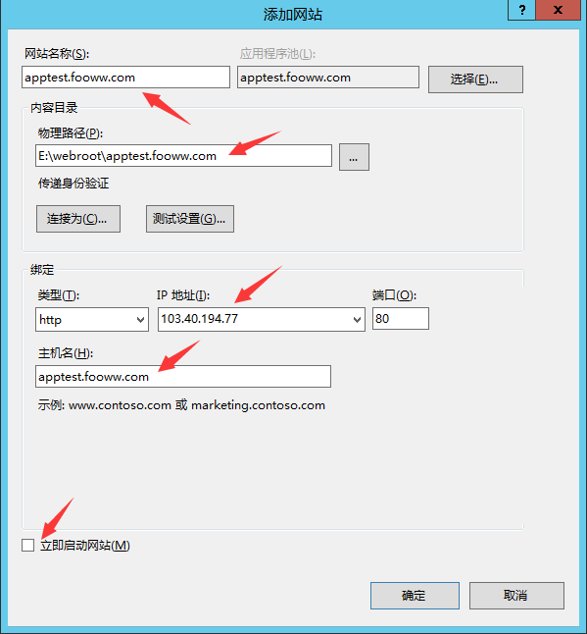

1. 绑定设置
   1. 在IIS管理器页面的右边，点击“绑定...”按钮，添加https绑定，选择当年的SSL证书，设置如下图所示：

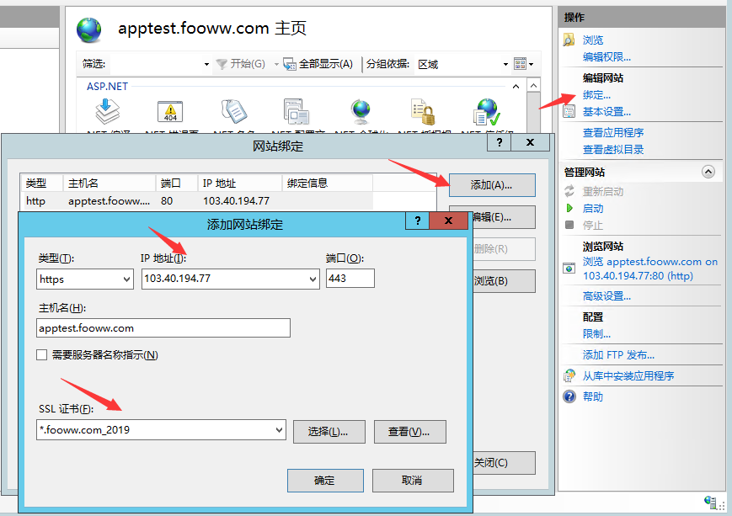

1. 日志设置
   1. 在F:\IISLOG目录下以网址为名字建立一个新文件夹
   2. 在IIS中，把日志的目录修改为新建的那个目录，然后点击右上角的“应用”（若是中途修改，可以先停止网站，修改完，再启动网站）

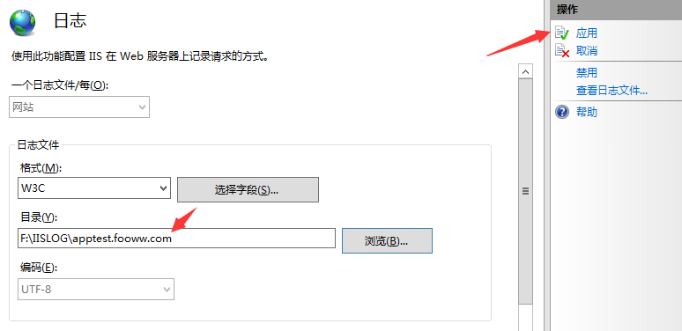

1. 检查应用程序池设置

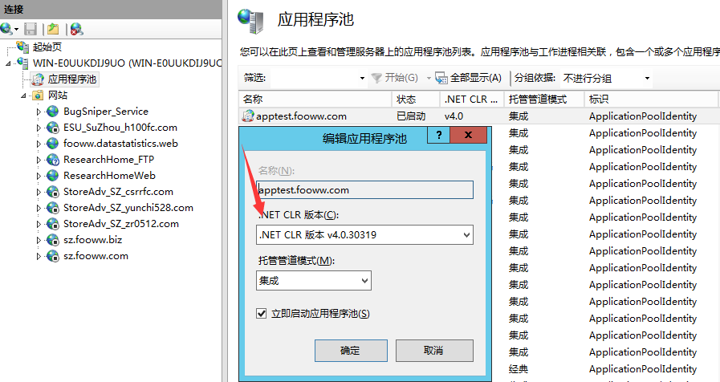

1. 启动网站

